学院试卷规范归档要求

1.试卷装订顺序
一考试卷：试卷卷封（A4）→空白A、B试卷或考核要求（若无印制的空白试卷，可用打印稿）→参考答案及评分标准（采用学校统一模版）→平时计分册→成绩单→试卷分析→学生试卷（与成绩单一致按学号排序）
二考试卷：试卷卷封（A4）→成绩单→学生试卷（与成绩单一致按学号排序）（注：若课程无二考学生，则无需此项）
2.装订方式
将上述需装订材料整理整齐（必要时拆除原试卷装订订书钉），用打洞机在合适位置打洞，采用盖板式装订夹（见图）装订（若试卷量大，可装订成2卷）。
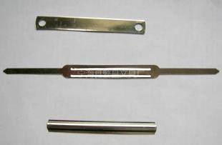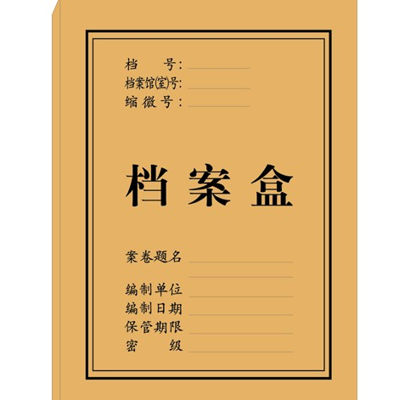
盖板式装订夹 档案盒
3.存档
按上述要求装订好的试卷，采用档案盒（见图）保存（在档案盒空间允许的情况下，将二考试卷放于同一档案盒中），档案盒封面和侧面标明课程信息（学期（档案编号）、课程代码、课程序号、课程名称、任课教师）（建议采用打印黏贴的方式），各学院根据具体情况进行装盒、分类，按档案编号整齐地放置于档案橱柜中。若考试同时使用答题卡，将答题卡按学号排序后装入答题卡袋，一起放入档案盒中。若采用上机考等使用光盘保存的，则在光盘上注明课程信息一起放入档案盒。

